Инструкция (рекомендации) пользователям ИАС «ИСТИНА» для подготовки годового отчета по научно-исследовательской работе

Действия конечного пользователя
Для успешной подготовки полного персонального годового отчета конечный пользователь информационно-аналитической системы «ИСТИНА» (ИАС «ИСТИНА», система) (далее просто пользователь) должен выполнить следующие действия.
- Проверить наличие и корректность введенных в систему результатов научно-технической и педагогической деятельности, далее – результат деятельности: статьи, монографии, доклады на конференциях, свидетельства о регистрации ПО, учебные курсы и т.п.
- На персональной странице в правом меню необходимо выбрать пункт «Мои отчеты».
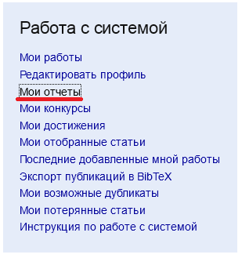
- На появившейся странице «Мои отчеты» нужно выбрать ссылку «Годовой отчет 2016».
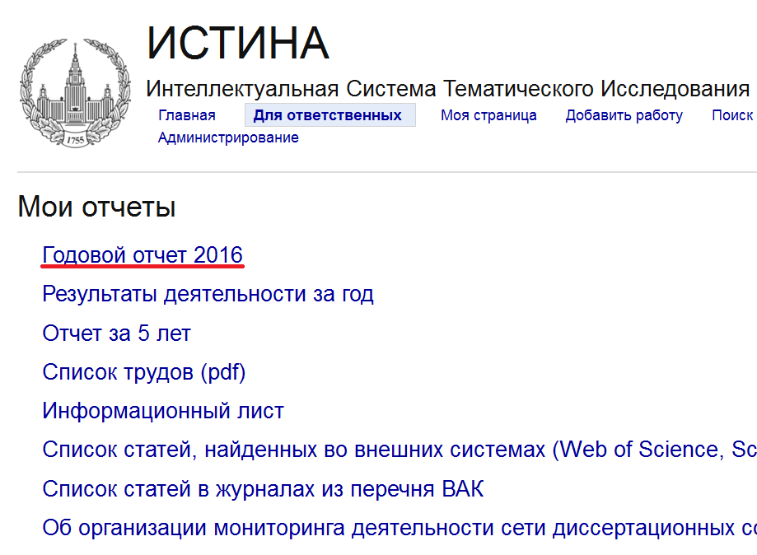
Если пользователь является сотрудником только одного подразделения университета, то рядом со ссылкой будет отображен статус отчета, иначе статус будет показан на странице со списком отчетов для каждого из подразделений, указанных в ИАС «ИСТИНА» как место работы данного сотрудника.
Статус персонального отчета может принимать одно из следующих значений:
- редактируется;
- подписан;
- отправлен на доработку;
- утвержден.
- Если пользователь является сотрудником нескольких подразделений, то после перехода по ссылке «Годовой отчет» ему будет предложено выбрать подразделение, с отчетом по которому он хочет работать.
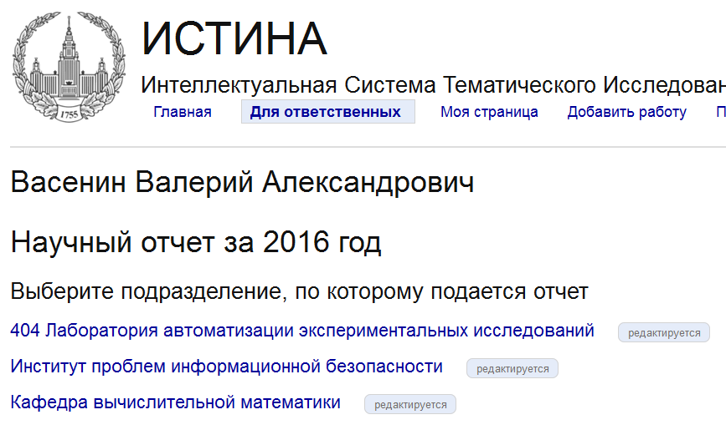
Для выбора отчета по нужному подразделению надо нажать на название соответствующего подразделения.
- На появившейся странице пользователю будет предложено сформировать отчет.
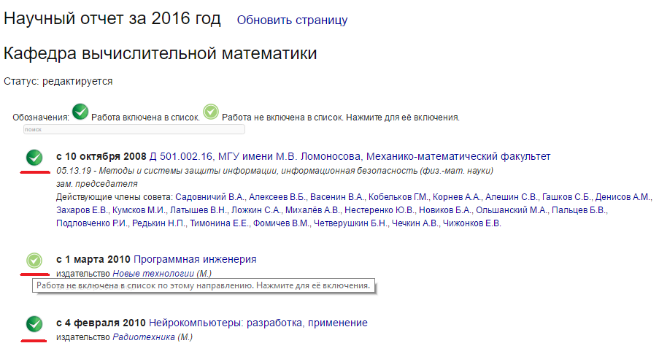
Нужно обратить внимание на период формирования отчета. Правильное значение должно быть «за 2016 год». Если год указан неверно, необходимо обратиться за разъяснениями к ответственному по соответствующему подразделению.
- Для формирования отчета нужно выбрать результаты научно-технической и педагогической деятельности, которые пользователь желает включить в отчет. Выбор осуществляется с помощью нажатия на изображение напротив соответствующего результата. Результаты можно включать в отчеты по разным подразделениям. По умолчанию в отчет включаются все результаты, созданные в текущем отчетом периоде.
После выбора нужных результатов нужно нажать на кнопку «Подписать отчет», расположенную в нижней части страницы.
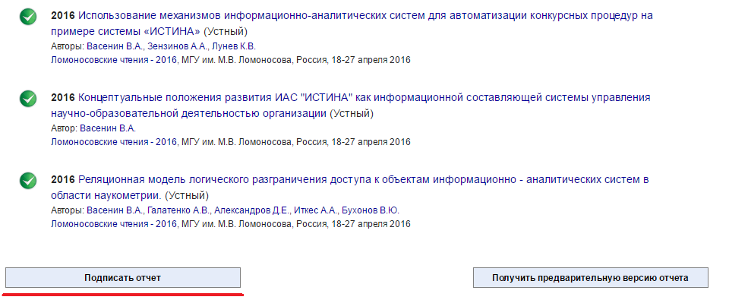
После нажатия на эту кнопку появится предупреждение о том, что внесение изменений в отчет после его подписания становится невозможным.
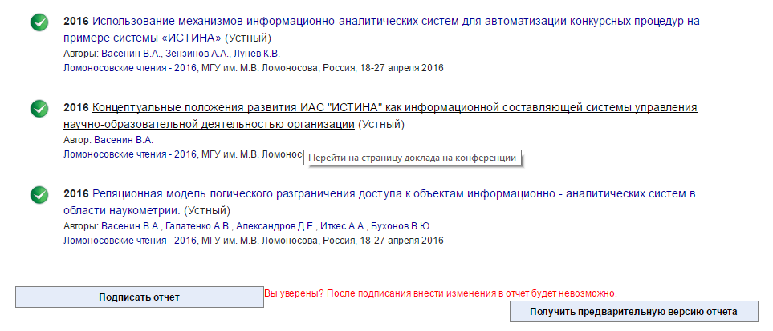
Если все данные введены верно, нужно повторно нажать на кнопку «Подписать отчет».
После этого пользователь будет перенаправлен на страницу «Мои отчеты» и появится сообщение об успешном подписании отчета. Статус отчета при этом изменится на «Подписан» и дальнейшее редактирование отчета будет невозможно.
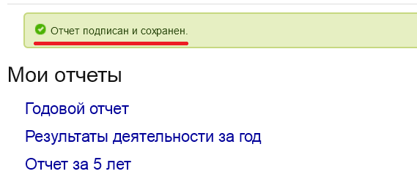
Если такое сообщение не появилось, либо появилось сообщение об ошибке, нужно обратиться за разъяснениями к ответственному по соответствующему подразделению.
- В дальнейшем можно просмотреть отчет, нажав на кнопку «Годовой отчет» на этой странице и выбрав соответствующее подразделение (если пользователь работает более чем в одном подразделении).
- Подписанный пользователем отчет попадает к ответственному по подразделению, который проверяет содержание отчета и утверждает его. При этом статус отчета может измениться на «Утвержден» либо на «Отправлен на доработку».
- Если ответственный по подразделению при проверке отчета обнаружил в нем ошибки, то он изменяет статус отчета на «Отправлен на доработку», а пользователь получает соответствующее уведомление по электронной почте с комментариями ответственного. В этом случае пользователь может внести в отчет необходимые изменения аналогично тому, как осуществляется первоначальное формирование (редактирование) отчета.
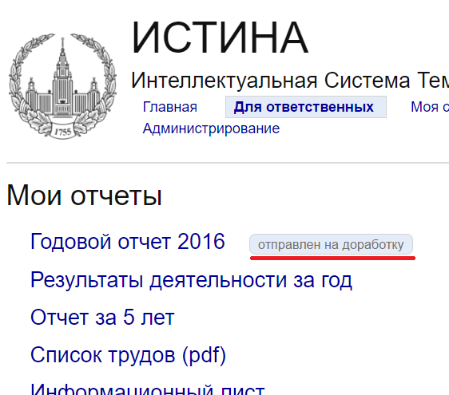
- Статус отчета «Утвержден» означает, что ответственный проверил отчет и утвердил его. Данные из этого отчета будут учитываться при формировании годового отчета по подразделению.
- Пользователь может внести данные о своих достижениях для дальнейшего их включения в аннотационный отчет подразделения и в список кратких сведений о наиболее значимых научных результатах деятельности подразделения по ссылке «Достижения» в меню «Работа с системой» в правой части на персональной страницы пользователя. Для внесения данных о достижении в форме «Сведения о полученном новом результате, достижении» необходимо указать заголовок результата и его краткое описание. На последующих страницах формы может быть указана дополнительная информация, включая авторов результата, публикации, дополнительные рубрики.
После завершения внесения данных о результате, его необходимо подписать. Это действие выполняется путём нажатия на кнопку «Подписать» на странице результата. Дальнейшее редактирование данных о подписанном достижении будет невозможно.
- Данные о достижениях сотрудников кафедры (лаборатории, отдела) рекомендуется вносить ответственным за работу с системой на уровне кафедры (лаборатории, отдела) или заведующим кафедрой (лабораторией, отделом).
Частые вопросы.
- Отсутствует научный результат в отчете при его редактировании.
Необходимо проверить дату (год), которая указана при добавлении соответствующего результата в систему. При необходимости, год изменить на 2016.
- Как изменить отчет после подписания?
Необходимо обратиться к ответственному, чтобы он изменил статус отчета на «Отправлен на доработку».
- Как добавить новый научный результат после подписания отчета?
Если новый результат был добавлен в систему после того, как персональный отчет был подписан, то на странице годового отчета по подразделению будет присутствовать ссылка «Запросить добавление работ в годовой отчет».
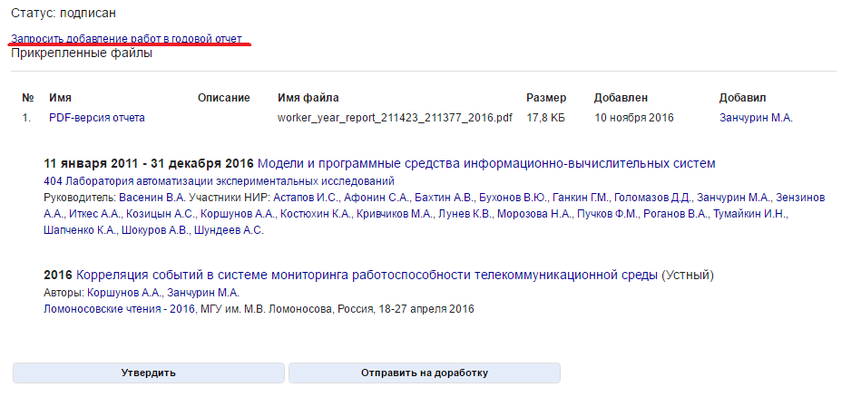
Перейдя по этой ссылке, пользователь увидит список с результатами, которые не попали в отчет, и сможет отправить заявки на добавление результатов в годовой отчет, выбрав элементы на странице.
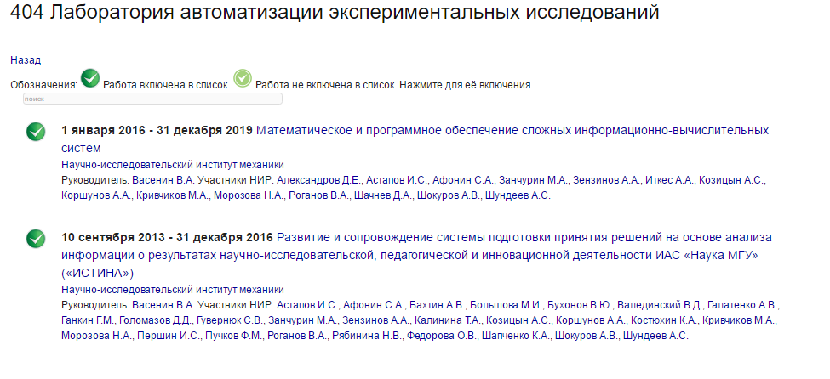
- Отчет не утвержден
Ответственный не проверил отчет.

Действия ответственных по подразделению за сбор и сопровождение информации в ИАС «ИСТИНА»
Общая информация
Механизм «ответственных» позволяет наделять отдельных пользователей в системе «Истина» административными функциями. К числу таких функций относятся:
- проверка и редактирование данных кадрового состава подразделения (лаборатории, кафедры и т.п.), включая редактирование должностей сотрудников;
- просмотр годового отчета подразделения;
- подтверждение регистрации пользователей;
- подтверждение персональных отчетов;
- подтверждение информации о НИР;
- подтверждение информации о важнейших достижениях подразделения;
- управление доступом пользователей к административным функциям, включая передачу полномочий «ответственного»;
- устранение дубликатов.
Подтверждение информации и персональных отчетов необходимо для повышения уровня достоверности данных. Только подтвержденная ответственным информация попадает в итоговый отчет подразделения.
Ответственные могут быть назначены на разных уровнях структуры университета, включая: факультеты, институты, центры и т.п.; кафедры, лаборатории, отделы и т.п. Ответственный может использовать административные функции только на своем и нижележащем по структурной иерархии уровне. Например, ответственный по факультету может подтверждать информацию всех сотрудников факультета, а ответственный по кафедре – только сотрудников кафедры.
Порядок действий
- Необходимо убедиться, что вас назначили ответственным. В этом случае, после входа в систему, у вас появится ссылка «Для ответственных».

Если указанной ссылки нет, то обращайтесь к ответственному по стоящему выше в структурной иерархии подразделению (факультет, институт, центр).
- Проверить кадровый состав лаборатории (кафедры, отдела и т.п.) Обратить внимание на должности и ученые степени сотрудников. Также проверьте правильность заполнения признака работы сотрудника «по совместительству». Для исправления или добавления должности, а также признака «по совместительству» в разделе «Для ответственных» нужно выбрать вкладку «Пользователи», затем выбрать ссылку «Изменение должностей».
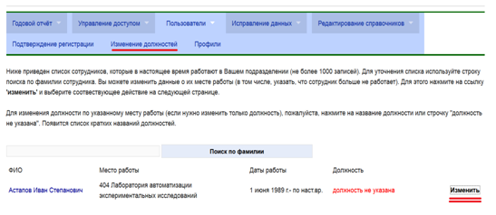
Для того, чтобы изменить должность, нажмите на ссылку «Изменить» в строке соответствующего сотрудника.
- При необходимости подтвердить регистрацию нового пользователя. В случае регистрации новых пользователей, которые указали в качестве места работы ваше подразделение, необходимо сначала подтвердить их регистрацию. Для этого в разделе «Пользователи» нужно выбрать пункт «Подтверждение регистрации». После этого появится список новых пользователей, для которых можно подтвердить их место работы. Если место работы указано верно, нужно нажать зеленую галочку, в противном случае – красный крестик.
- Проверить персональные отчеты сотрудников. Для проверки и подтверждения годовых отчетов сотрудников в разделе «Для ответственных» нужно выбрать вкладку «Отчеты и рейтинги», затем выбрать ссылку «Подтверждение данных». Далее в списке нужно выбрать пункт «Подтверждение персональных отчетов».
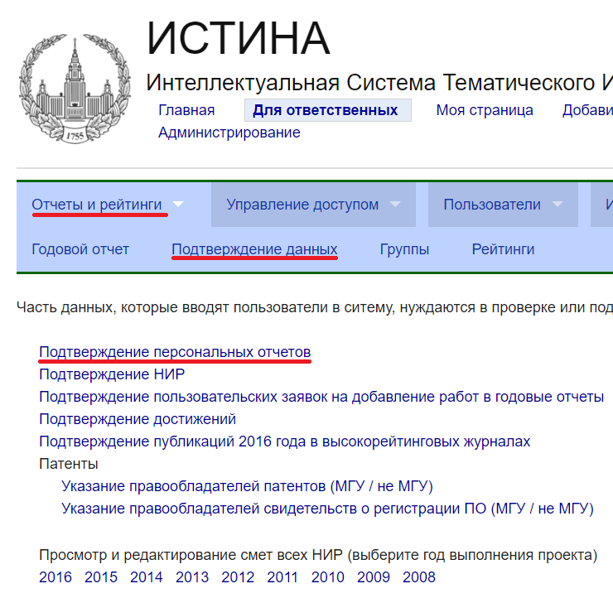
После этого появится список сотрудников, которые подписали свой отчет. Если в данном списке сотрудника нет, это означает, что он свой отчет еще не подписал. Нажав на фамилию сотрудника, можно посмотреть его годовой персональный отчет.
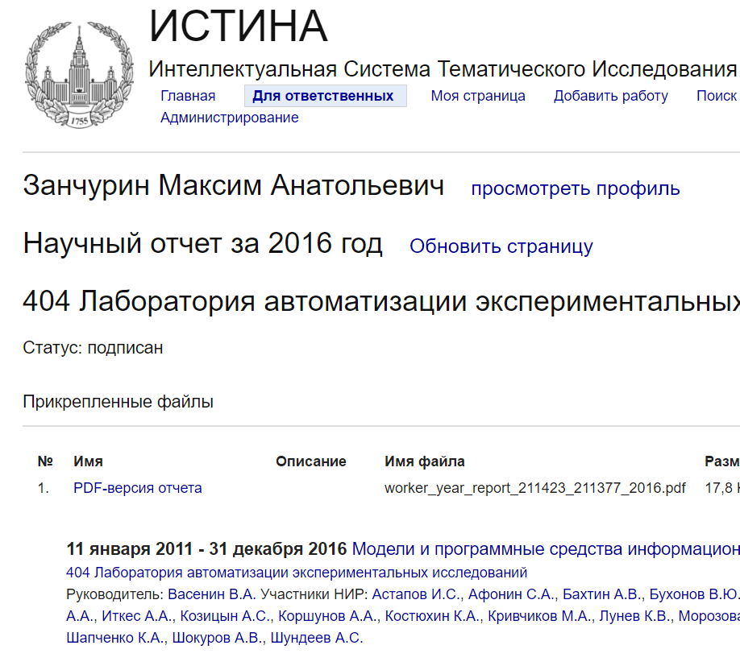
В процессе проверки отчета следует обратить внимание на то, чтобы каждый сотрудник был включен в состав исполнителей хотя бы одной НИР по госбюджетной теме. В случае выявления ошибок или неточностей, необходимо внести изменения в описание НИР.
Если ошибок в отчете не обнаружено, нужно утвердить отчет, нажав кнопку «Утвердить» в нижней части страницы. В случае обнаружения ошибок нужно нажать кнопку «Отправить на доработку» и ввести текст примечания.
- Просмотреть заявки пользователей на добавление результатов в годовой отчет. Для просмотра и подтверждения заявок на добавление результатов в годовой отчет в разделе «Для ответственных» нужно выбрать вкладку «Отчеты и рейтинги», затем выбрать ссылку «Подтверждение данных». Далее в списке нужно выбрать пункт «Подтверждение пользовательских заявок на добавление работ в годовые отчеты».
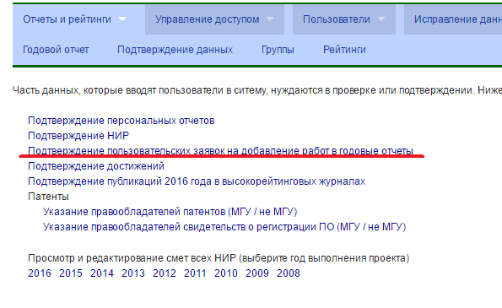
После этого появится список заявок от пользователей. В таблице указан пользователь, создавший заявку, и название результата, который возможно добавить в годовой отчет.
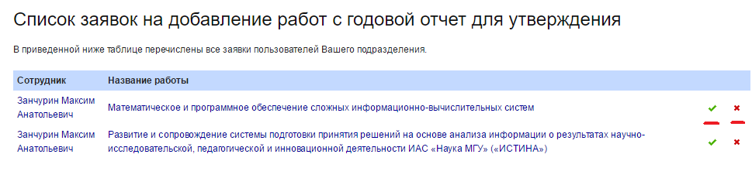
Для подтверждения заявки на добавление необходимо нажать на изображение зеленой галочки в правой части страницы напротив подтверждаемого элемента.
Если подтвердить результат невозможно или результат введен в Cистему некорректно, то ответственный может удалить заявку, нажав на изображение в виде красного крестика. В этом случае необходимо в новое окно ввести причину отказа и нажать «Сохранить».
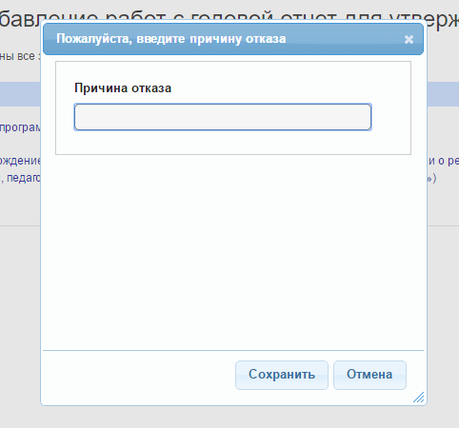
- Если вы являетесь ответственным по факультету или институту, необходимо проверить и внести изменения в Перечень приоритетных направлений научных исследований вашего подразделения. Для ранее введенных направлений из Перечня, необходимо заполнить дополнительные поля, включая планируемые показатели на следующий год.
Посмотреть Перечень направлений, добавить новое направление и отредактировать информацию о направлении можно на странице научных отчетов (https://istina.msu.ru/scireport/) после выбора подразделения в блоке 1 «Перечень приоритетных направлений научных исследований подразделения».
При выборе подразделения нижнего уровня (кафедра, лаборатория и т.п.) Перечень направлений открывается только для просмотра, например:
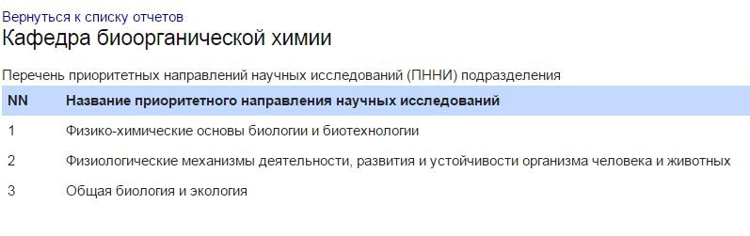
Редактирование и ввод нового направления доступно при открытии Перечня направлений подразделения верхнего уровня (факультет, институт, центр и т.п.):
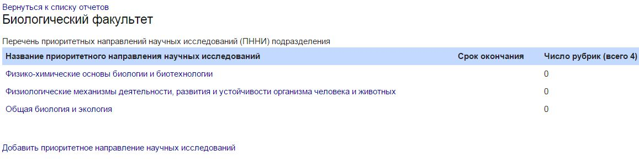
Здесь название приоритетного направления является ссылкой, по которой можно отредактировать информацию о нем. Для добавления нового направления можно воспользоваться ссылкой «Добавить приоритетное направление научных исследований». Выйти из Перечня можно по ссылке «Вернуться к списку отчетов».
Щелкнув по названию, попадаем в форму редактирования информации об отдельном направлении:
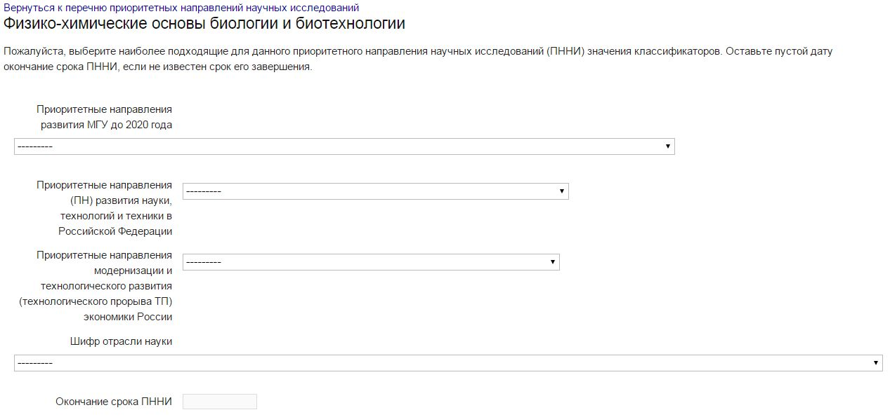
Окончание срока приоритетного направления научных исследований вводится в формате dd.mm.yyyy выбором из календаря. Оставьте дату пустой, если работы в рамках направления еще продолжаются. Остальные поля заполняются из справочников, выбор значения «---------» означает отсутствие ссылки.
Выбор Приоритетных направлений развития МГУ до 2020 года, к которому относится редактируемое приоритетное направление из Перечня направлений подразделения:
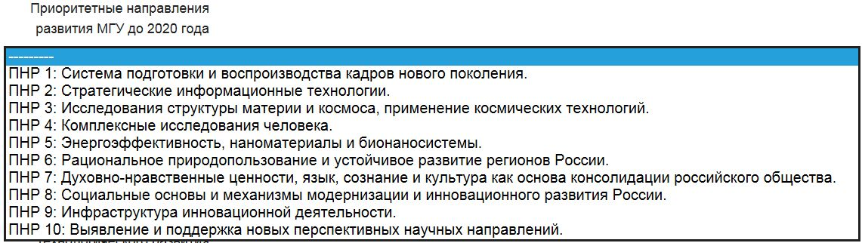
Выбор приоритетных направлений развития науки, технологий и техники в РФ:
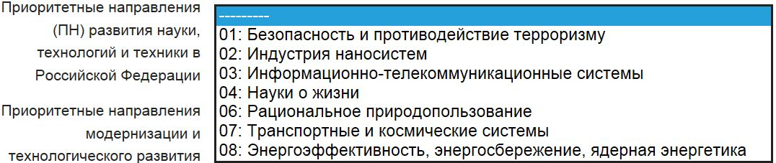
Выбор приоритетного направления технологического прорыва экономики России:
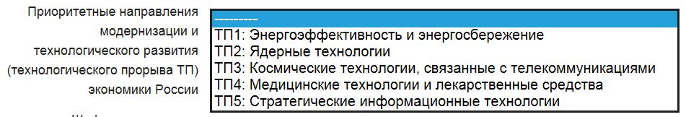
Выбор отраслей науки:
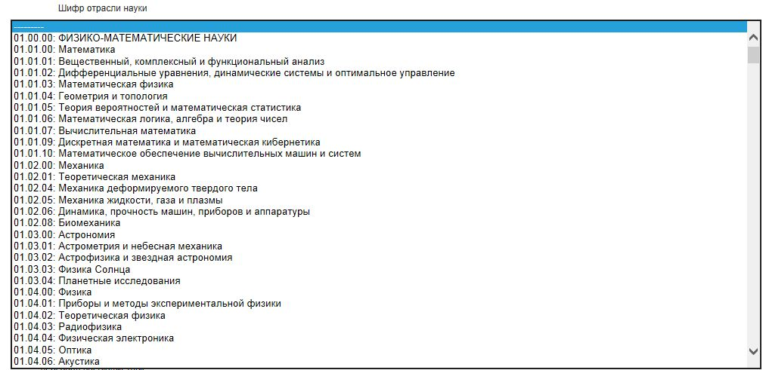
На этой же странице вводятся планируемые показатели по направлению за соответствующий год:
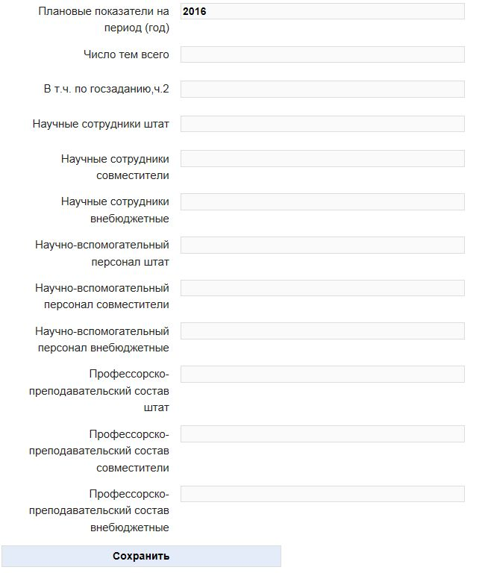
Вводятся целые числа, числа с дробной частью игнорируются.
Для сохранения информации в системе не забудьте нажать кнопку «Сохранить».
Добавление нового направления осуществляется путем нажатия на ссылку «Добавить приоритетное направление» в нижней части Перечня направлений. Отличие от редактирования заключается в наличии поля «Название направления»:
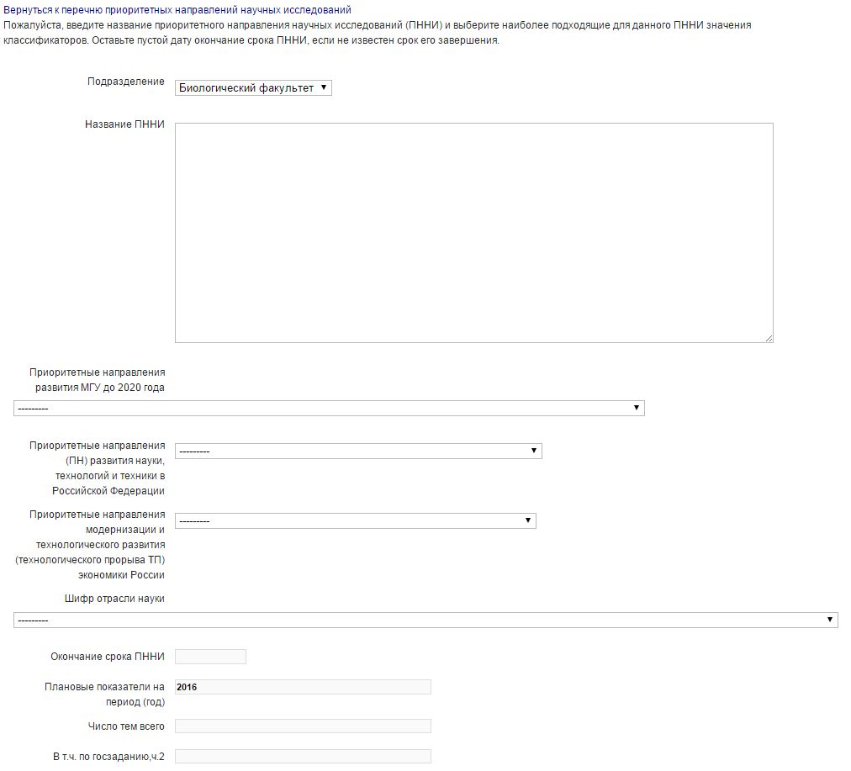
Следует аккуратно вносить новое направлений: изменить его название и удалить направлений будет невозможно, когда на это направление будут ссылаться темы.
- Проверить информацию о НИР, которые уже введены руководителями или ответственными исполнителями НИР. Если есть НИР, которые еще не внесены в систему, нужно их добавить (ссылка «Добавить работу», тип работы – НИР). При вводе НИР следует обратить внимание на следующие моменты.
- Подразделение финансирования – какое подразделение получает финансирование по НИР.
- Сторонняя организация вводится, если финансирование получает сторонняя организация, где работает участник НИР (возможно, по совместительству).
- Затраты на оплату труда вводятся с ЕСН (с начислениями на оплату труда, единый социальный налог). Все суммы вводятся в рублях, а отображаются в отчетах в тыс. рублей.
Финансовые параметры НИР необходимо согласовать с планово-финансовым отделом, бухгалтерий или научным отделом подразделения.
После проверки корректности введенных данных о НИР, необходимо ее подписать. После подписания будет невозможно изменение части информации о НИР, а именно: названия, руководителя, подразделения и сметы.
- Ввести информацию о НИР, выполняемых по госбюджетной тематике. В качестве названия госбюджетной НИР нужно указать официально утвержденное название темы; номер проекта – номер темы; номер ЦИТИС – номер гос. регистрации темы. Если тема находится в процессе регистрации, то в качестве номера темы нужно указать нули «0000000». Сотрудников лаборатории нужно добавить в качестве исполнителей НИР. Смету заполнять не нужно, оставив на усмотрение планово-финансового отдела, бухгалтерии или научного отдела подразделения. В качестве источника финансирования нужно указать «госбюджет (для тем по госзаданию)». Более подробно инструкция по вводу НИР представлена в дополнительном разделе.
- Подготовить отчет о НИР (ГОСТ 7.32-2001).
В соответствии с требованиями к оформлению документации по НИР, а так же в связи с замечаниями Счетной палаты РФ, отчет по НИР необходимо оформлять по каждой теме в соответствии с ГОСТ (ГОСТ 7.32-2001) (письмо проректора А.А. Федянина № 685-16/013-03 от 19.05.2016). Для отчета по госбюджетной теме необходимо сначала добавить эту тему как НИР (см. 8).
Для создания нового отчета нужно сначала выбрать соответствующую НИР, далее выбрать ссылку «Отчет о НИР (ГОСТ 7.32-2001)». Описание подготовки отчета о НИР (ГОСТ 7.32-2001) приведены в разделе «Подготовка отчета о НИР (ГОСТ 7.32-2001)»
- Проверить и при необходимости скорректировать данные о монографиях и учебных пособиях.
Поскольку пользователи могут допускать ошибки при вводе данных или игнорировать некоторые поля, необходимо проверить и, при необходимости, скорректировать данные о монографиях и учебных пособиях. Эти данные нужны для корректного формирования отчета по подразделению.
Для редактирования этих данных можно воспользоваться ссылкой «Редактирование» во вкладке «Исправление» раздела «Для ответственных».
При этом появится список всех монографий и учебных пособий, введенных сотрудниками подразделения.
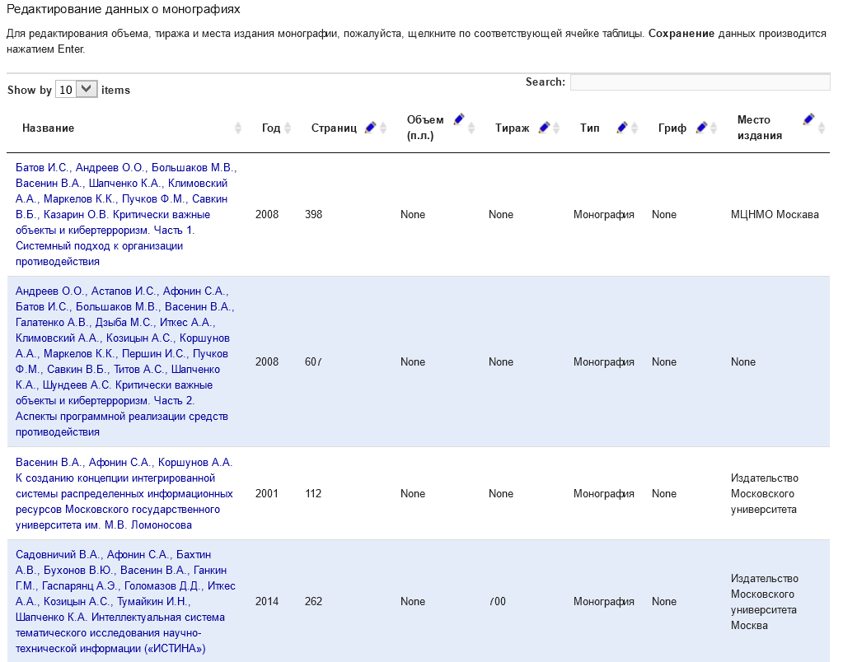
Поля, которые можно скорректировать, отмечены соответствующим значком в названии столбца. Для редактирования необходимой ячейки надо сделать двойное нажатие на левую кнопку мыши на соответствующем значении, после чего ввести корректные данные. Затем нужно нажать клавишу Enter, после чего данные будут сохранены.
- Проверить и, при необходимости, скорректировать данные о конференциях.
В системе ИАС «ИСТИНА» с целью построения отчетов выделяются два типа конференций: организованные подразделением и в которых принимали участие сотрудники подразделения. Соответственно этим двум типам конференций данные попадают в таблицу 2.5 или 2.4 годового отчета. При вводе данных о конференции пользователи могут указать, что конференция организована подразделением МГУ. Задача ответственных заключается в проверке правильности заполнения этого атрибута, а также дополнительных данных о конференции.
Поскольку пользователи могут допускать ошибки при вводе данных, для облегчения действий ответственных формируется список конференций, которые потенциально могут быть отнесены к конференциям первого типа. Этот список доступен на странице «отчет подразделения» и называется «Редактирование конференций, организованных подразделением». В этот список, кроме явно отмеченных пользователями, попадают конференции, в состав организационного или программного комитета которых входят сотрудники соответствующего подразделения. Чтобы отметить принадлежность конференции к первому типу, необходимо в столбце «Подразделение – организатор» выбрать соответствующее подразделение. Если конференция не относится к первому типу необходимо перейти к странице редактирования конференции (нажав на название конференции, далее ссылка «Редактирование конференции») и на второй странице выбрать в поле «Организатор» значение «Другая организация».
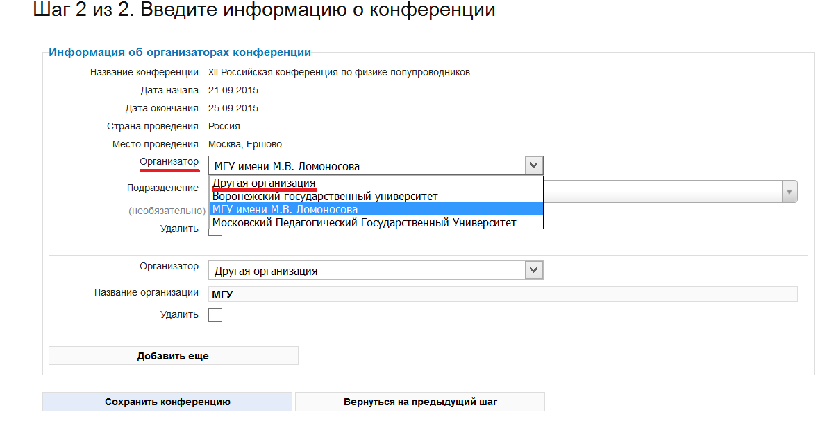
Для редактирования данных о конференциях на странице «отчет подразделения» (см. п. 14) нужно выбрать ссылки «Редактирование конференций, организованных подразделением» и «Редактирование конференций, участники которых работают в подразделении» соответственно для конференций первого и второго типов. Редактирование осуществляется аналогично редактированию данных о монографиях (см. п. 10).
- Указать правообладателей патентов и свидетельств о регистрации ПО.
Для корректного формирования отчета по подразделению необходимо указать, принадлежит ли МГУ правообладание патентами и свидетельствами, информацию о которых внесли пользователи.
Для этого в разделе «Для ответственных» нужно выбрать вкладку «Отчеты и рейтинги», затем выбрать ссылку «Подтверждение данных». Далее в списке нужно выбрать пункт «Указание правообладателей патентов (МГУ / не МГУ)» или «Указание правообладателей свидетельств о регистрации ПО (МГУ / не МГУ)»
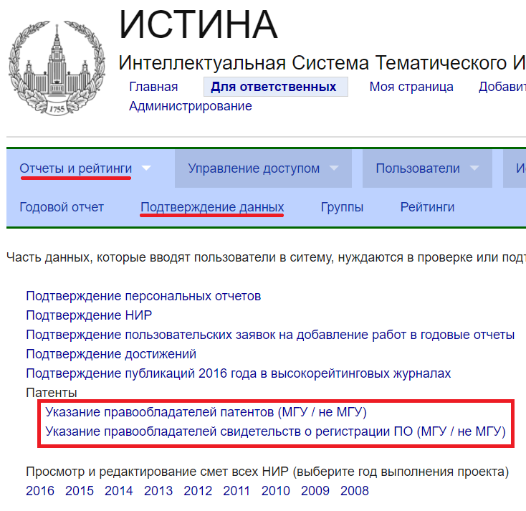
В появившемся списке будет отображен список всех патентов (свидетельств о регистрации ПО), ранее введенных сотрудниками подразделения. В этом списке нужно поставить галочки напротив записей о патентах/свидетельствах, правообладателем которых является МГУ, после чего нажать кнопку «Передать».
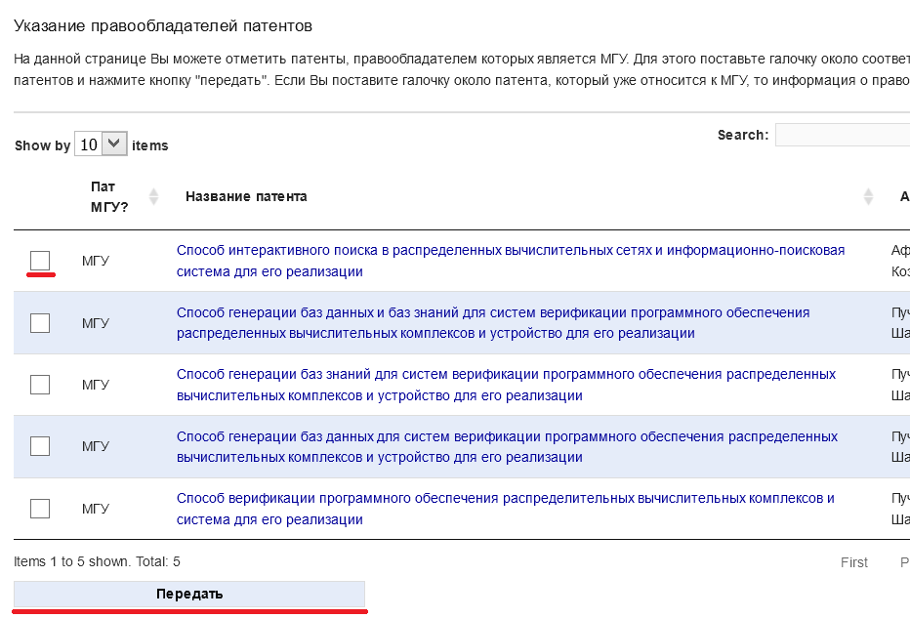

- Внести дополнительную информацию для годового отчета.
Некоторые показатели, которые включаются в годовой отчет подразделения, не могут быть вычислены автоматически. Для корректного отображения этих данных в тексте отчета они должны быть внесены на странице редактирования параметров подразделения. Ссылка на эту страницу расположена на странице годового отчета подразделения.
Для этого нужно выбрать подразделение (например, на вашей персональной странице), затем выбрать ссылку «параметры».
Далее необходимо нажать на ссылку «Редактировать» для нужного года, которая находится в нижней части страницы параметров.
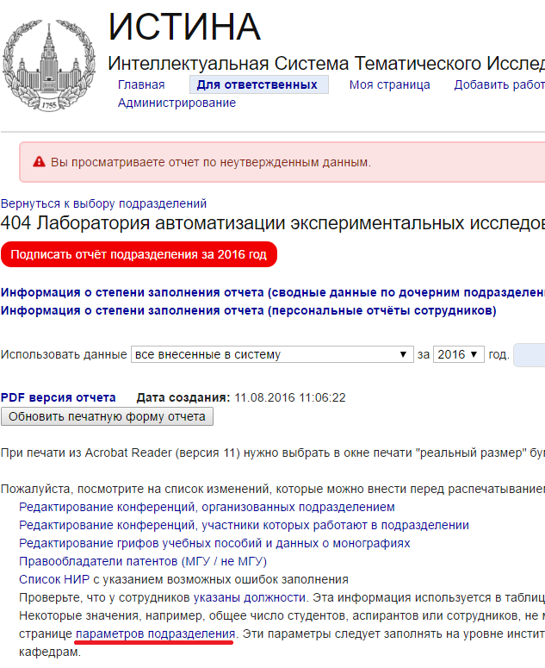
К дополнительным параметрам годового отчета относятся количество сотрудников, аспирантов, студентов, объем средств на НИР студентов, количество грантов, выигранных студентами.
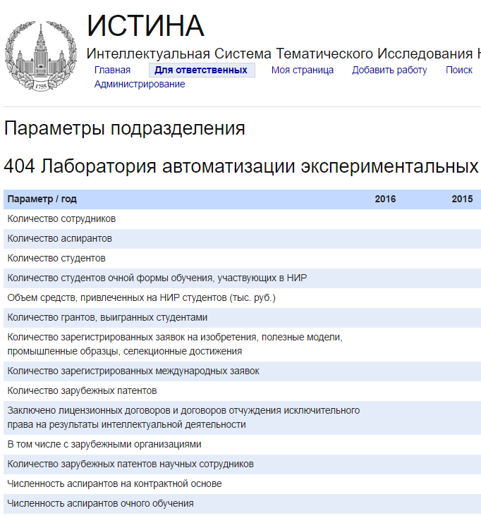
Нужно внести значения этих параметров за последние пять лет, нажав на ссылку «редактировать» внизу столбца отдельно для каждого года.
ВАЖНО! Эти параметры следует заполнять на уровне института/факультета, так как они не суммируются по лабораториям и кафедрам.
- Подготовка интегральных данных. При необходимости, следует предоставить заведующему кафедрой (лабораторией, отделом) итоговые отчетные данные по подразделению в целом. Для этого в разделе «Для ответственных» нужно выбрать вкладку «Отчеты и рейтинги», затем выбрать ссылку «Годовой отчет», затем выбрать еще одну ссылку «Годовой отчет подразделения».
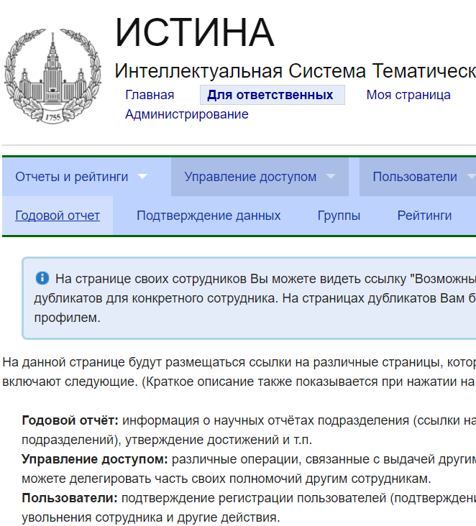
На появившейся странице нужно выбрать ваше подразделение, после чего будет показана страница со списком отчетных форм.
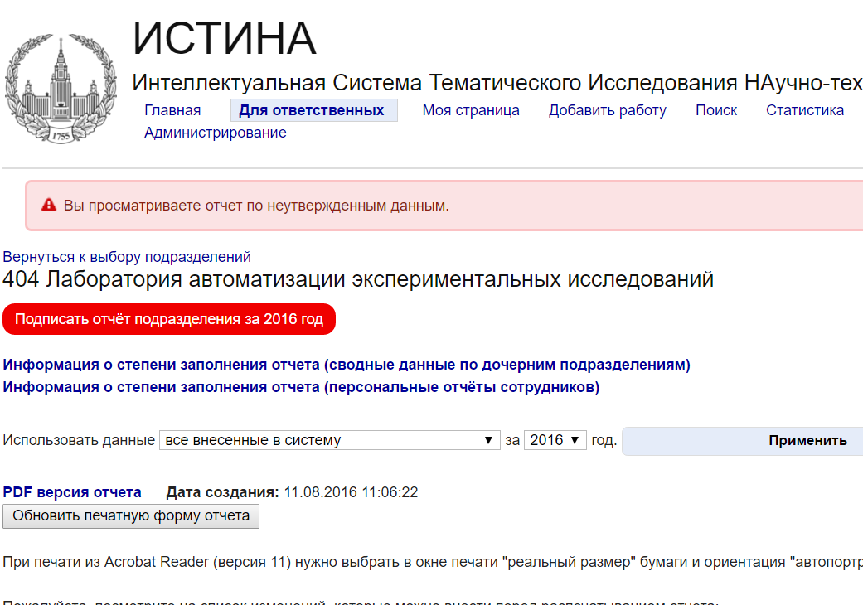
Нужные формы можно распечатать или скопировать данные для обработки другими приложениями, например Excel.
После того, как все данные будут проверены, необходимо подписать отчет подразделения. Для этого надо нажать на кнопку «Подписать отчет подразделения за …. год).
- Для формирования кратких сведений о наиболее значимых научных результатах подразделения ответственные должны утвердить данные о достижениях. Для этого используется меню «Для ответственных» — «Отчеты и рейтинги» — «Подтверждение данных» — «Подтверждение достижений».
Достижения, которые кафедра (лаборатория, отдел) рекомендует включить в отчёт должны быть утверждены с оценкой на уровне подразделения. Утвердить с оценкой можно непосредственно из списка достижений двойным нажатием на поле оценки строки достижения и выбором соответствующей оценки. Оценка используется для сортировки достижений в отчёте. Наиболее важные (с наиболее высокой оценкой) достижения отображаются первыми.
Порядок сортировки достижений:
- уровень утверждения (сначала — утверждённые подразделением верхнего уровня);
- у утверждённых на одном уровне — имя подразделения, утвердившего достижение;
- у утверждённых в одном подразделении — оценка;
- у имеющих одинаковую оценку — название в алфавитном порядке.
При нажатии на кнопку «список для печати» будет сгенерирован pdf-файл со списком достижений для печати.
При нажатии на название достижения будет открыта страница достижения. На этой странице с помощью кнопки «версия для печати» можно получить печатную версию сведений о достижении. Кроме того, на этой странице есть возможность утверждения достижения с оценкой, аналогично общему списку.
Ответственные по подразделению выбирают из списка достижений кафедр (лабораторий, отделов) достижения, которые попадут в отчёт по МГУ, и утверждают их с оценкой, аналогично ответственным по кафедре (лаборатории, отделу).

Инструкция пользователям в части ввода информации по отдельным НИР
Научно-исследовательские работы - НИР (гранты, финансируемые через МГУ, контракты, хоздоговора и др.), в том числе кафедральные темы, по умолчанию в систему вносит руководитель работы. Однако это может сделать и любой другой пользователь системы, корректно указав руководителя и исполнителей. После внесения в систему данных о НИР сведения об этом появятся на личных страницах всех причастных к ней пользователей.
Сведения о НИР используются для формирования научного отчета факультета (института).
Ввод информации о Научно-исследовательской работе, выполняемой подразделением, начинается с выбора пункта "НИР" на странице добавления работ (ссылка "Добавить работу" в основном меню сверху).
Введенные в систему НИР отображаются на персональной странице "Мои работы"/"Все работы" сотрудника подразделения, на странице "Последние добавленные мной работы", либо по ссылке http://istina.msu.ru/projects/. Название НИР на этих страницах является ссылкой, по которой можно перейти на страницу конкретной НИР. На странице НИР можно отредактировать информацию о ней, добавить опубликованные статьи, книги и защищенные диссертации по НИР, прикрепить файлы с текстами статей, аннотациями и т.п. Здесь же можно ввести планируемые показатели и итоги выполнения отдельных этапов, добавить, просмотреть и отредактировать аннотационный отчет, подписать этапы НИР, удалить всю информацию, если имеются на это соответствующие права. По исполнителям каждого этапа НИР предусмотрено введение коэффициентов трудового участия, которые используются некоторыми подразделениями в формулах определения рейтингов сотрудников.
Внимание! Только "подписанные" и "утвержденные" этапы НИР попадут в годовые отчеты подразделения. После подписания/утверждения этапа изменение части информации становится недоступной: название НИР, подразделение, руководители этапа и смета этапа. Поэтому не следует спешить с подписанием НИР, пока эта информация не введена и не проверена. Если все-таки возникнет необходимость откорректировать блокируемую информацию, следует обратиться за разъяснениями к ответственному за сопровождение информации в системе по подразделению, уполномоченному сотруднику ректората или администратору системы с просьбой вернуть этап НИР на доработку.
Ответственный по подразделению на факультете (в институте) может подписанный этап утвердить или вернуть на доработку с указанием причины возврата. Утвержденный этап НИР может быть возвращен на доработку уполномоченным сотрудником ректората или администратором системы. У возвращенного на доработку этапа все поля становятся доступны для редактирования.
Для ввода планируемых показателей на годы вперед (Министерство образования и науки требует планы по количеству публикаций, результатов интеллектуальной деятельности и защит диссертаций на три года) необходимо ввести этапы НИР на эти годы и после этого ввести плановые показатели.

Последовательность ввода информации о НИР
Базовая информация о НИР сгруппирована в семь разделов: "Основная информация", "Этапы НИР", "Соисполнители и координаторы", "Источники финансирования", "Рубрики НИР", "Дополнительная информация" и "Смета НИР".
Ввод информации осуществляется в произвольном порядке пошагово. Сохранение информации в системе после каждого шага способствует защите от потери введенной информации при случайных сбоях и обеспечивает возможность продолжения ввода с любого шага.
Новая НИР считается введенной в систему после заполнения и сохранения информации по первому разделу "Основная информация", в этот момент фиксируется информация о пользователе, добавившем НИР. Далее процесс ввода новой НИР ничем не отличается от редактирования уже введенной НИР, кроме двух моментов: при сохранении введенной информации осуществляется автоматический переход к следующему разделу, после заполнения последнего раздела происходит переход на страницу, отображающую всю введенную информацию и позволяющую вносить дополнительную информацию. При редактировании НИР предварительно можно выбрать любой раздел, нажав на соответствующее этому разделу название.

Основная информация
Раздел "Основная информация" содержит: название НИР; подразделение или сторонняя организации; номер проекта; номер ЦИТИС (если тема находится на регистрации, укажите в качестве номера несколько нулей); даты начала и окончания НИР; ключевые слова и контактную информацию.
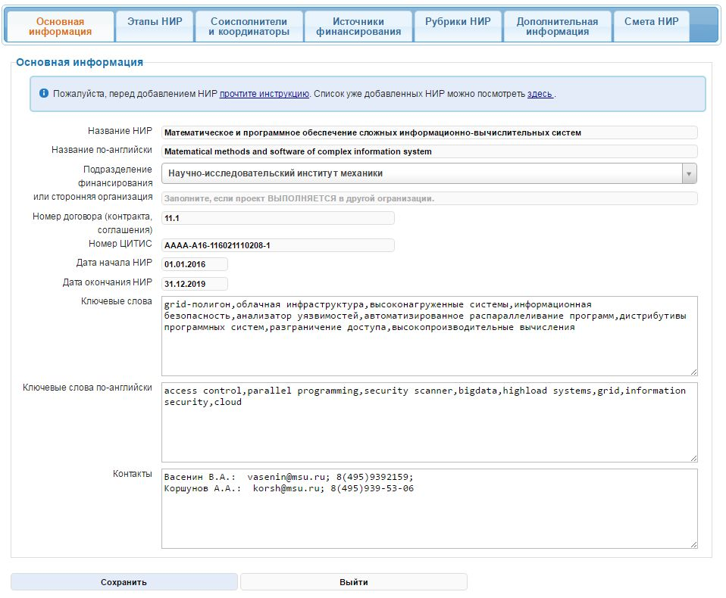
Выбор подразделения осуществляется вводом нескольких букв названия подразделения и выбором нужной записи из появившегося списка подразделений. Ввод сторонней организации нужен, если сотрудник подразделения желает показать свое участие в проекте совершенно другой организации. При вводе сторонней организации поле «подразделение финансирования», если оно указано, в дальнейшем очищается. Ввод дат начала и окончания осуществляется с помощью окошка-календаря, дата начала должна быть меньше даты окончания НИР. Контактная информация доступна только исполнителям проекта, административным сотрудникам подразделения и ректората. Если один из этапов подписан или утвержден, то название НИР и подразделение становятся недоступными для изменения.

Этапы НИР
В разделе "Этапы НИР" для каждого этапа указывается номер, название, руководители и исполнители этапа, даты начала и окончания этапа. Добавление руководителей и участников этапа осуществляется путем ввода нескольких букв фамилии и выбора нужного сотрудника из появившегося списка. При добавлении руководителей и участников проекта можно внести сведения о сотруднике, которого еще нет в системе (студенты, аспиранты). Для этого нужно в строке поиска ввести его фамилию, имя и отчество, желательно полностью. Список исполнителей всегда можно расширить редактированием НИР. После подписания/утверждения этапа НИР изменение руководителей блокируется.
Ввод дат начала и окончания этапа осуществляется с помощью окошка-календаря, дата начала должна быть меньше даты окончания. Обычно даты начала и окончания этапа указываются в пределах одного года. Годовая отчетность подразделения формируется по дате окончания этапа НИР. Поэтому для этапа НИР, выполняемого в 2015 году правильными являются, например, даты 01.01.2015 – 31.12.2015, но будет неправильно указать 01.01.2015 –01.01.2016, т.к. в последнем случае этап пойдет в отчетность 2016 года.
По умолчанию предполагается выполнение НИР за один этап. Добавление этапов происходит нажатием кнопки «Добавить еще этап». Перед добавлением нового этапа рекомендуется максимально полно внести информацию об участниках предыдущего этапа, что значительно облегчает ввод информации. У добавляемого этапа частично заполняются поля: номер этапа на единицу больше номера предыдущего этапа, а фамилии руководителей и исполнителей дублируются из предыдущего этапа. При этом останется незначительно подкорректировать и сохранить информацию. На следующем рисунке показана ситуация с добавлением нового этапа и выбором сотрудника:
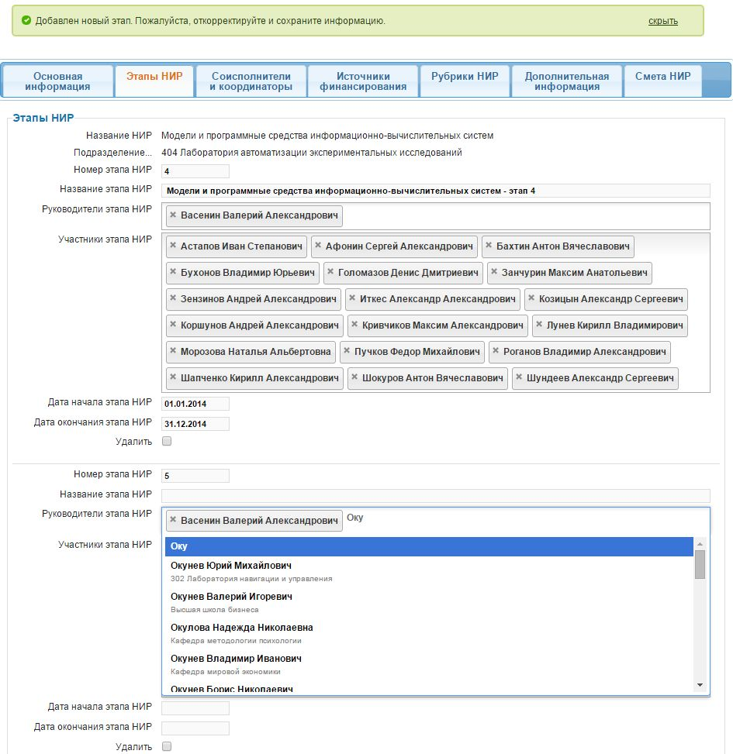
Если этап внесен ошибочно, нужно поставить галочку в чекбоксе «Удалить». В этом случае, при сохранении информации отмеченный этап будет удален из системы со всей сопутствующей этапу информацией. Необходимо отметить, что нельзя удалить все этапы: у НИР должен быть хотя бы один этап.
Предусмотрен ввод «Основных итогов этапов». Основные итоги можно в дальнейшем внести с основной страницы НИР по ссылке «Итоги этапов НИР».
Сопутствующая этапу информация вносится отдельно и включает в себя: результаты выполнения этапа; смету; коэффициенты трудового участия исполнителей (если необходимо); подпись этапа.

Соисполнители и координаторы
Раздел "Соисполнители и координаторы" НИР вносятся, если это необходимо. Страна, роль соисполнителя (координатор или соисполнитель) и тип организации выбираются из выпадающих списков, затем вводятся краткое и полное названия организации. Координаторов и соисполнителей может быть несколько, для ввода следующей организации нужно нажать кнопку «Добавить еще». Ошибочно внесенные организации будут удалены, если проставить галочку в соответствующем чекбоксе «Удалить».
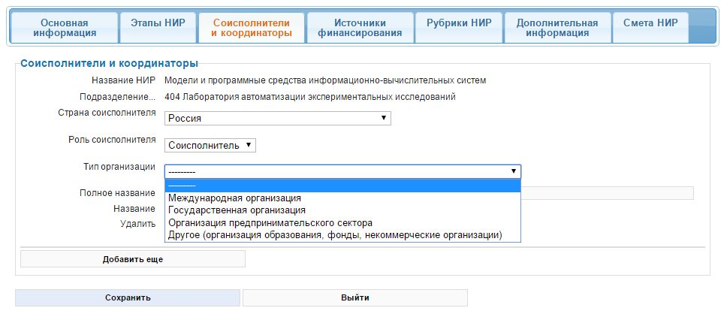

Источники финансирования
Раздел "Источники финансирования". Обычно у НИР один источник финансирования. Выбирается из выпадающего списка:
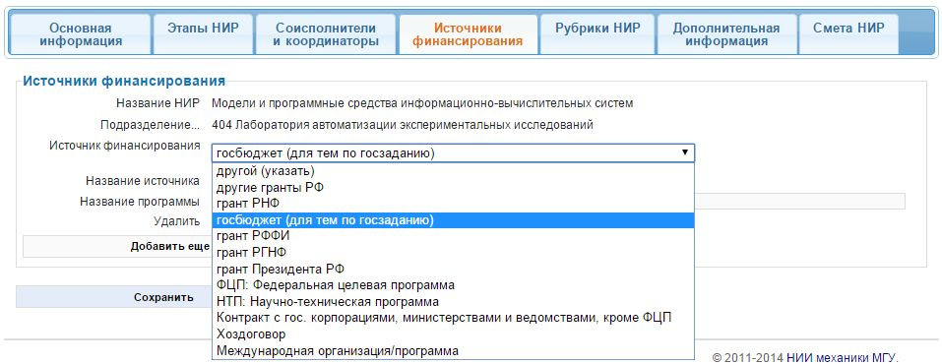
В зависимости от выбранного источника финансирования может потребоваться ввести поля «Название источника» и «Название программы».
При добавлении госбюджетной темы нужно:
- поставить какой-нибудь номер проекта, например, 0;
- указать сроки этапа - 1 января - 31 декабря,
- в качестве источника финансирования указать госбюджет;
- не нужно заполнять соисполнителей, координаторов и смету.

Для формирования планово-финансовым отделом статистической формы Росстата «2-наука», для Источников финансирования «Другой», «Хоздоговор» и «Международная организация» необходимо заполнить поле «Классификация Росстат», для остальных источников финансирования это поле заполняется автоматически.
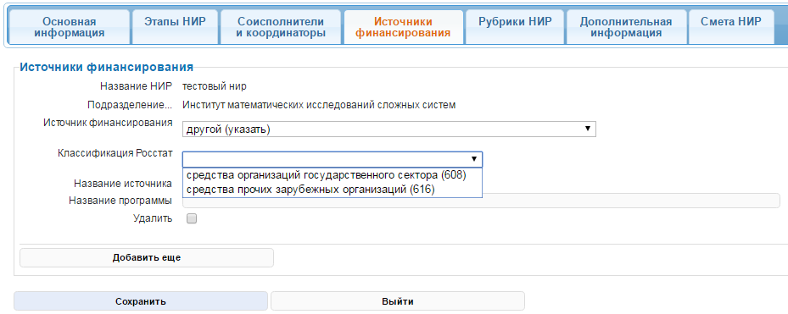

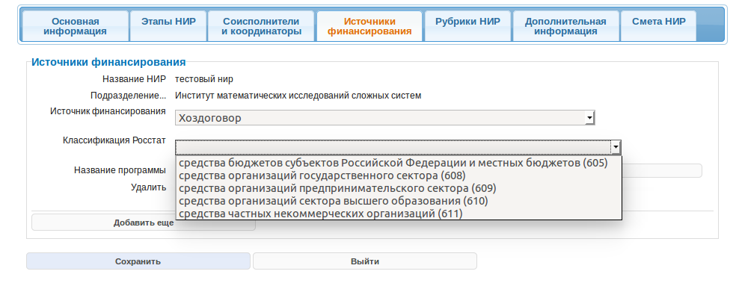

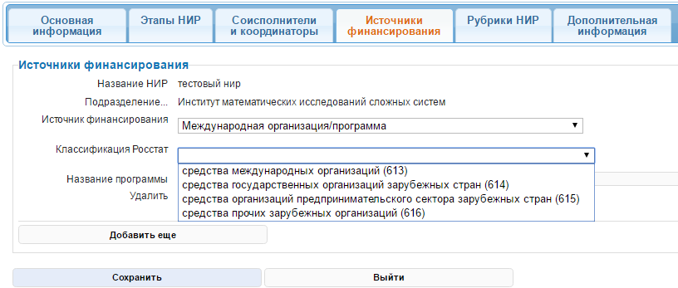
Если у НИР несколько источников финансирования, то при нажатии кнопки "Добавить еще" вводится еще один раздел для заполнения.

Рубрики НИР
В разделе "Рубрики НИР" в виде деревьев отображены рубрикаторы ГРНТИ и Scopus. Выбирается одна или несколько рубрик, которые наиболее точно соответствуют тематике НИР. Выбирать можно только листовые (самые специальные) рубрики:
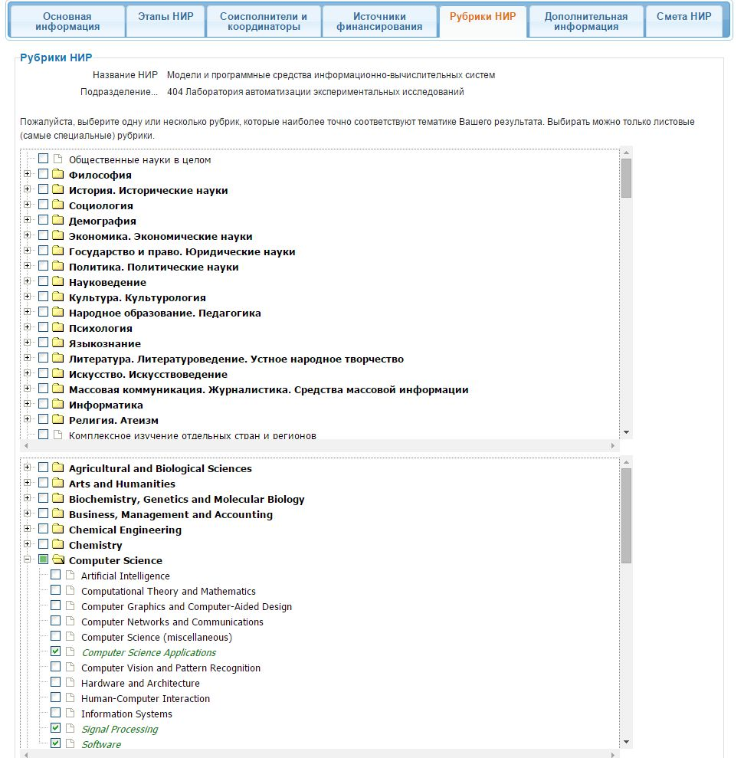

Дополнительная информация
Раздел "Дополнительная информация" содержит следующую справочную информацию по НИР: тип НИР (фундаментальная, прикладная, разработка); социально-экономические цели; область знаний, приоритетное направление развития подразделения; приоритетное направление развития России; приоритетное направление технологического прорыва; приоритетные направления развития МГУ до 2020 года; коды классификатора УДК, соответствующие тематике НИР. Здесь же вносятся текстовые поля с описанием НИР и итоговые результаты выполнения НИР:
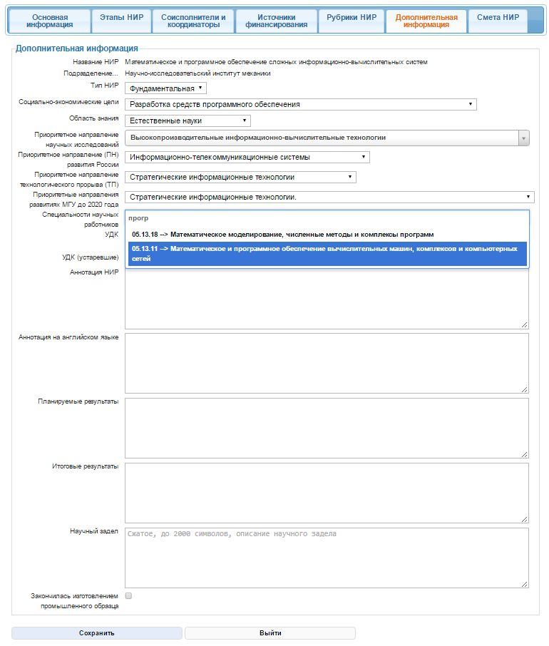

Смета НИР
Раздел "Смета НИР" доступна только руководителю проекта, ответственным по подразделению и сотрудникам ректората. Нужно ввести данные по всем указанным статьям, так как это необходимо для корректного формирования отчетных материалов. При заполнении сметы все суммы указываются в рублях.
Статья «Всего» соответствует общей сумме; «Собственными силами» - сумме, которая выделена на НИР из средств МГУ.
Для облегчения ввода и проверки, рядом отображается сумма в тысячах рублей. Для проверки корректности ввода данных, если вводимая сумма превышает 110 млн. рублей, пользователю выводиться сообщение «Число превышает 110 млн. руб.». Данное сообщение является справочным, пользователь может указать сумму более 110 млн. рублей при необходимости. Поле «Сумма по этапу» является не редактируемым, в нем вычисляется сумма вводимых категорий сметы «Затраты на оплату труда», «Затраты на оборудование» и «Другие материальные затраты» (ниже выводится сумма прописью). Значения в полях «Сумма по этапу» и «всего» должны совпадать. Если значения в полях «Сумма по этапу» и «всего» не равны, пользователю выводиться сообщение «Сумма и графа всего не совпадают». Данное сообщение является справочным, пользователь может сохранить внесенные изменения, даже получив, данное сообщение. Если смета заполнена правильно (сумма категорий по этапу и графа «всего» совпадают) пользователю выводиться сообщение «Смета по этапу заполнена верно».
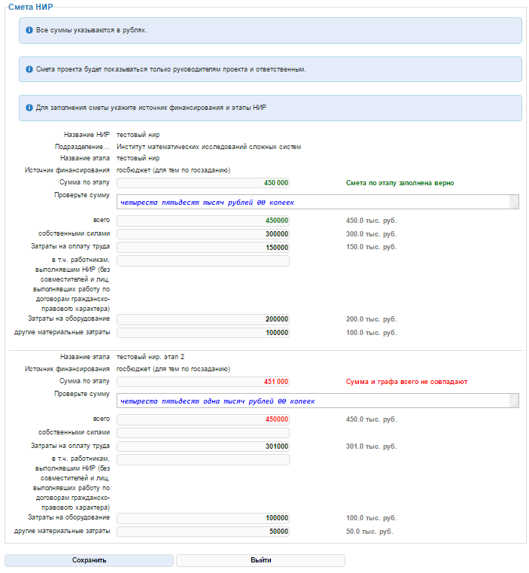
Если у НИР несколько источников финансирования, то смета должна быть заполнена по каждому источнику. Сначала идут все этапы по источнику, указанному первым, затем вторым и т.д.
У подписанных/утвержденных этапов НИР смета недоступна для редактирования. В этом случае для изменения сметы необходимо, чтобы соответствующий этап был возвращен на редактирование ответственным по подразделению или сотрудником ректората.

Статьи, книги и диссертации
Статьи, книги и диссертации, относящиеся к результатам выполнения НИР, вносятся на основной странице НИР внизу страницы. Для добавления публикаций по проекту вводится часть текста из названия работы в соответствующее поле, выбирается нужная статья или монография и нажимается кнопка "добавить". Статьи и книги предварительно должны быть внесены в систему:
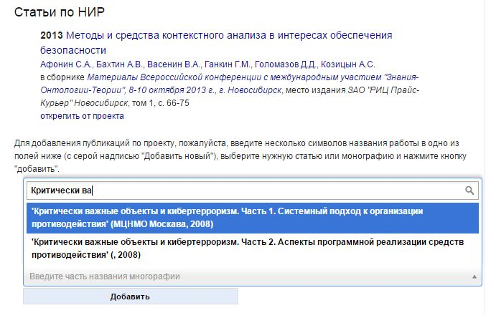
Здесь показано, что к НИР добавлена статья и идет выбор монографии.

Другая информация по НИР
На основной странице НИР выбором соответствующей ссылки в правом меню можно прикрепить к НИР файл, ввести планируемые показатели и итоги выполнения этапов НИР, коэффициенты трудового участия исполнителей этапов НИР, добавить, просмотреть и отредактировать аннотационный отчет, подписать этапы НИР, удалить всю информацию, если имеются на это соответствующие права:
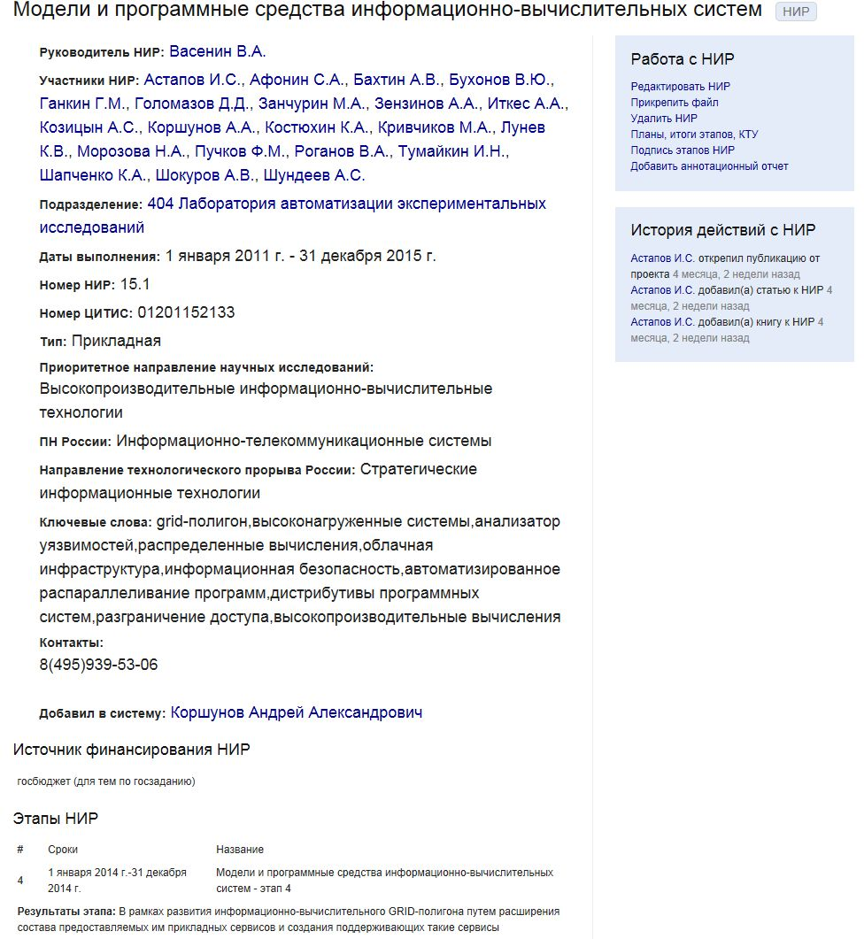

Планы, итоги этапов, КТУ
При выборе пункта меню «Планы, итоги этапов, КТУ» отображается окно с информацией об этапах НИР. Статус этапа - не подписан, подписан, утвержден, возвращен на доработку. Количество введенных планируемых показателей, наличие ожидаемых результатов и итогов выполнения этапа, количество введенных коэффициентов трудового участия (КТУ) исполнителей этапа. Эту информацию можно ввести/отредактировать, нажав соответствующую кнопку:
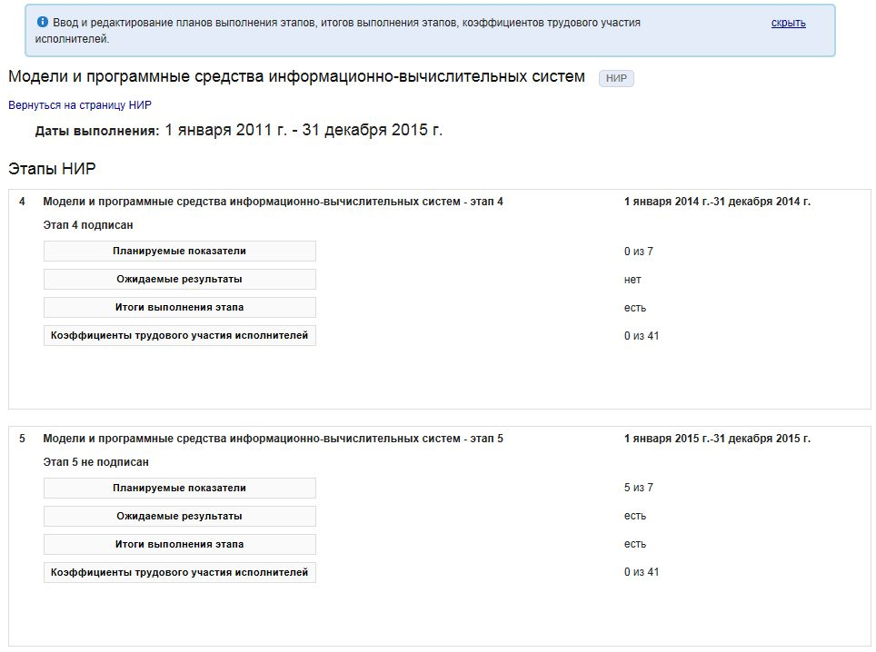
Для возврата на страницу НИР служит ссылка «Вернуться на страницу НИР».

Планируемые показатели выполнения этапа НИР
Здесь вводится количество планируемых при выполнении этапа публикаций, количество планируемых результатов интеллектуальной деятельности (патентов, свидетельств о регистрации прав на ПО …), предполагаемое количество защищенных кандидатских и докторских диссертаций:

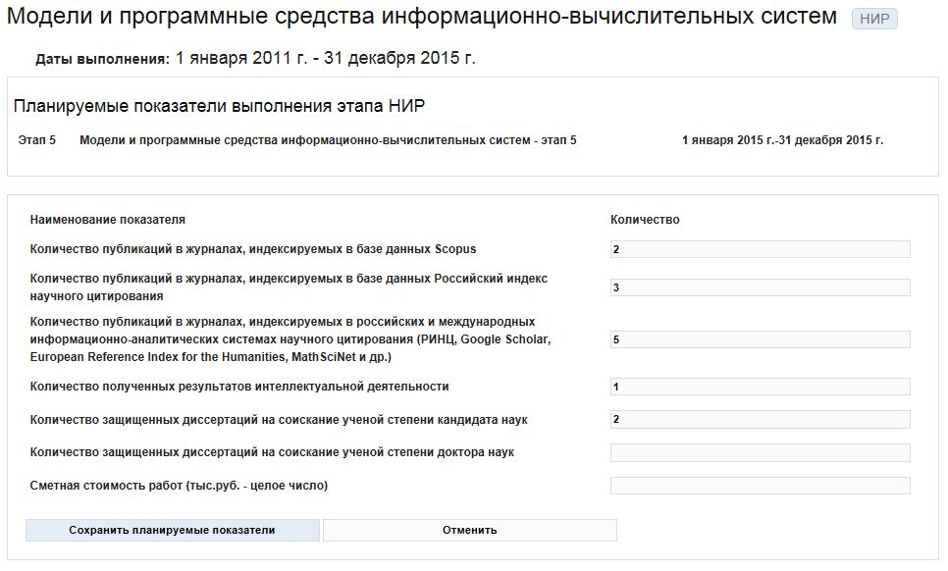
Для ввода планируемых показателей на годы вперед (Министерство образования и науки требует планы по количеству публикаций, результатов интеллектуальной деятельности и защит диссертаций на три года) необходимо ввести этапы НИР на эти годы и после этого ввести плановые показатели.

Ожидаемые результаты выполнения этапа НИР
В дополнение к количественным планируемым показателям можно ввести текстовую информацию по ожидаемым результатам при выполнении этапа НИР:
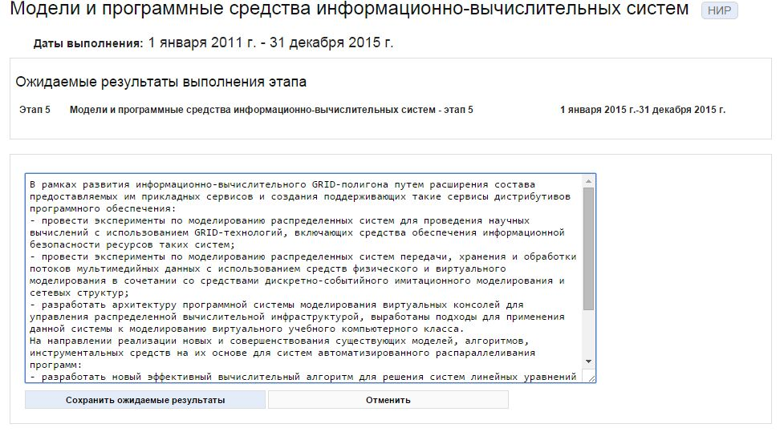

Результаты выполнения этапа НИР
Результаты выполнения этапа также вводится в текстовом виде:

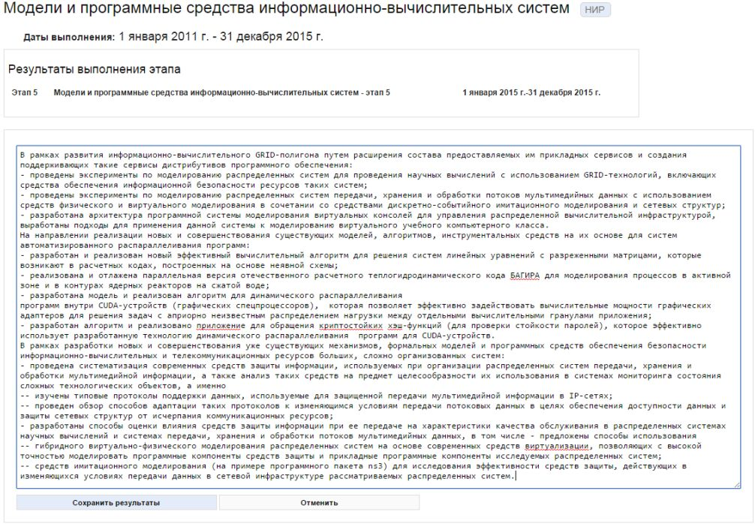

Коэффициенты трудового участия исполнителей НИР
Коэффициенты трудового участия исполнителей нужны, если они используются для расчета рейтингов сотрудников. КТУ вводятся в пределах от 0.0000 до 1.0000, до 4 знаков в после точки. Отсутствующие КТУ обрабатываются как 1.
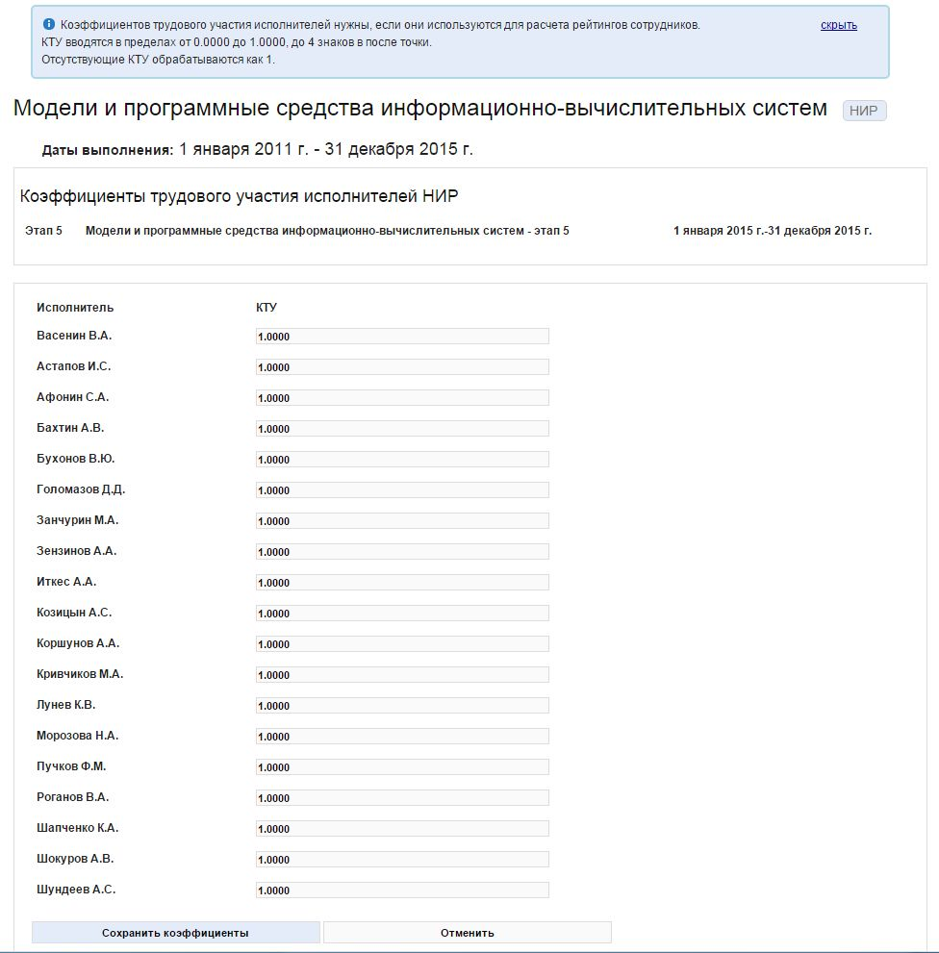

Подписание и утверждение этапов НИР
«Подписанные» и «утвержденные» этапы НИР попадают в годовые отчеты подразделения. У подписанного этапа блокируется изменение руководителей этапа и сметы на этап, также становится недоступным изменение названия НИР и подразделения. Подписать НИР имеет право любой, кому доступно редактирование НИР, для этого нужно перейти по ссылке «Подпись этапов НИР» в правом меню на основной странице НИР. По этой ссылке отображается диалоговое окно, показывающее состояние подписи каждого этапа и возможные действия. Участники или добавивший НИР сотрудник могут подписать этап. Ответственный по подразделению на факультете (институте) может подписанный этап утвердить или вернуть на доработку с указанием причины возврата.
Причина возврата на доработку с датой возврата и фамилией вернувшего будет показываться участникам НИР при редактировании проекта. На рисунке показана ситуация, когда один этап подписан, второй возвращен на доработку:
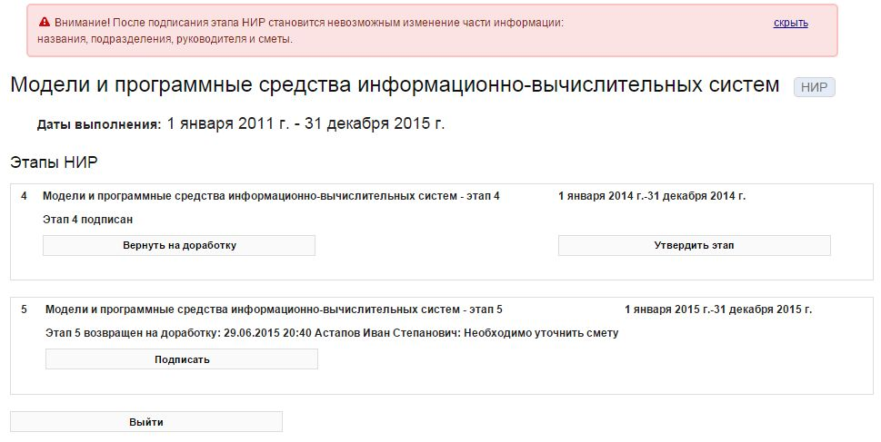
У возвращенного на доработку этапа все поля становятся доступны для редактирования. Утвержденный этап НИР также может быть возвращен на доработку уполномоченным сотрудником ректората или администратором системы.

Проверка и подготовка планов для утверждения на Ученом совете.
На странице научных отчетов (https://istina.msu.ru/scireport/) после выбора подразделения в блоке 1 «Перечень приоритетных направлений научных исследований подразделения» можно проверить и распечатать планы на следующий год по приоритетным научным исследованиям и исследованиям в рамках государственных заданий:
Блок 1. Приоритетные направления научных исследований
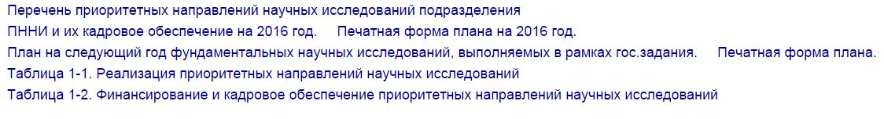
Например, «ПННИ и их кадровое обеспечение на 2016 год» покажет все планы ПННИ, внесенные в первом пункте блока 1, а при выборе ссылки «Печатная форма плана на 2016 год» можно сохранить и распечатать информацию в виде
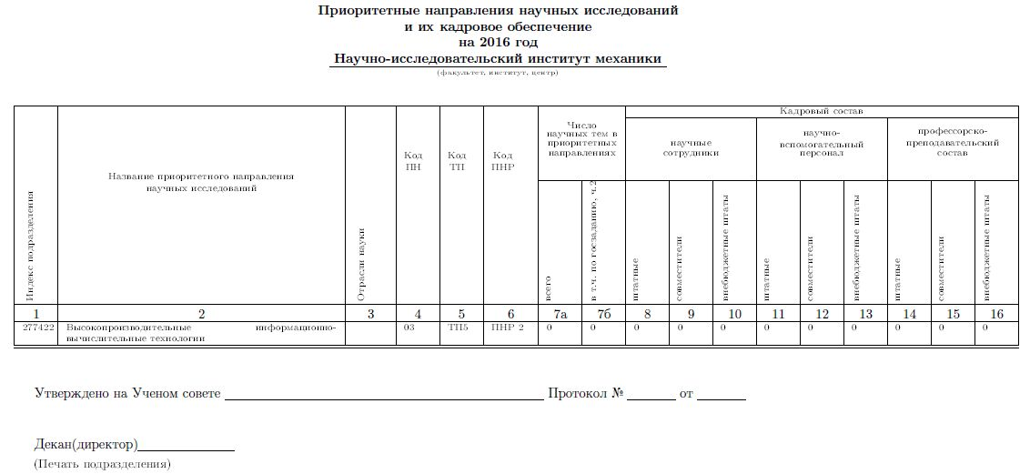
Описанные ссылки доступны для подразделений верхнего уровня (факультеты, институты и т.п.) Далее идут ссылки, доступные каждому подразделению. По ним формируется «План фундаментальных научных исследований, выполняемых в рамках гос.задания МГУ, части 2». Здесь используется информация, описанная в пункте «Планируемые показатели выполнения этапа НИР» по темам, относящимся к источнику финансирования НИР «госбюджет (для тем по госзаданию)», и этапам со сроком завершения в следующем за отчетным годом. Печатная форма выглядит следующим образом:
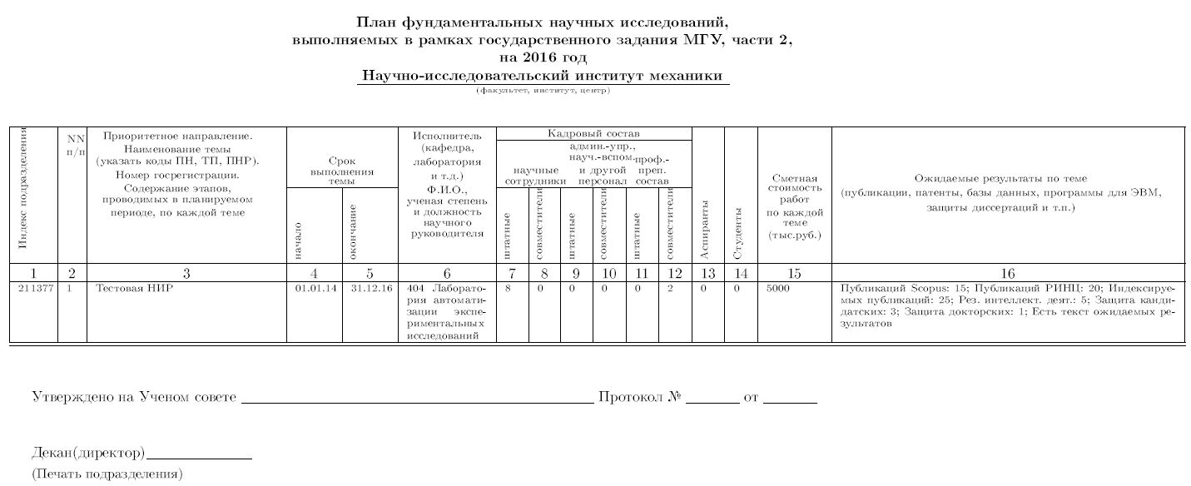
Кадровый состав определяется по исполнителям соответствующих этапов темы. Печатные формы готовы для рассмотрения и утверждения на Ученом совете подразделения.

Подготовка отчета о НИР (ГОСТ 7.32-2001)
В соответствии с требованиями к оформлению документации по НИР, а так же в связи с замечаниями Счетной палаты РФ, отчет по НИР необходимо оформлять по каждой теме в соответствии с ГОСТ (ГОСТ 7.32-2001) (письмо проректора А.А. Федянина № 685-16/013-03 от 19.05.2016).
На странице НИР в меню "Работа с НИР", пункт "Добавить аннотационный отчет" заменен на "Отчет о НИР (ГОСТ 7.32-2001)".
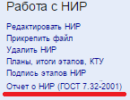
При выборе этого пункта, открывается следующая страница:
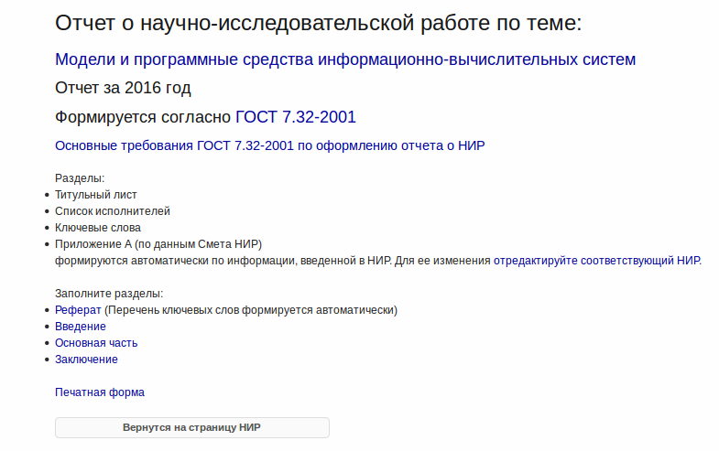
В верхней части перечислены разделы заполняемые автоматически, далее следует перечень разделов, которые пользователь должен заполнить перед формированием отчета. При выборе одного из разделов, открывается текстовое поле для заполнения:
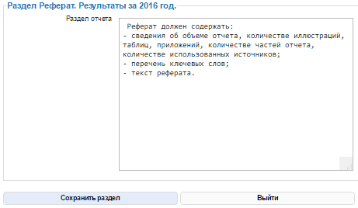
В нижней части страницы находится пункт "Печатная форма", который позволяет сформировать печатную форму отчета.

Сведения о работах, запланированных к выполнению в рамках государственного задания на следующий год и плановый период
С целью выполнения распоряжения директора Департамента государственной службы и кадров правительства РФ №П17-50639 от 11.10.2016 имеющаяся в системе форма шаблона таблицы приведена в соответствие с формой указанной в приложении к распоряжению. Выгрузить данный отчет возможно пройдя по следующей цепочке из главного меню:
Для ответственных -> Отчеты и рейтинги -> Годовой отчет -> Годовой отчет подразделения
Или по ссылке istina.msu.ru/scireport/
Выводится список доступных пользователю отчетов подразделений
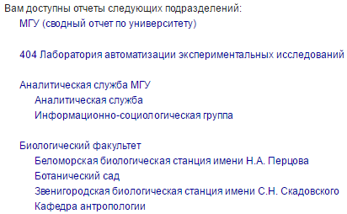
Выбрав требуемый отчет, находим обновленную таблицу в Блоке 1:
